

# COMPTE RENDU :

# TP1 Exception

***Réalisé par :***

* **Mehdi BOULLOUL**

***Professeur :***

* **Mr Fahd KARAMI**

***Exercice 1 :***

**public** **class** EntNat {

**private** **int** n;

**public** EntNat (**int** n) **throws** ErrConst

{

**if** (n<0) **throw** **new** ErrConst() ;

**this**.n = n;

}

**public** **int** getN() {

**return** n;

}

}

**class** ErrConst **extends** Exception

{

}

//Class de test/////////////////////////

**public** **class** Test {

**public** **static** **void** main(String[] args) {

{

**try**

{

EntNat n1 = **new** EntNat (1);

System.***out***.println("n1 =" + n1.getN( )) ;

EntNat n2 = **new** EntNat (-1);

System.***out***.println("n2 = "+ n2.getN( )) ;

}

**catch** (ErrConst e)

{

System.***out***.println("erreur !");

System.*exit* (-1) ;

}

}

}

}

//Affichage du code //////////////////

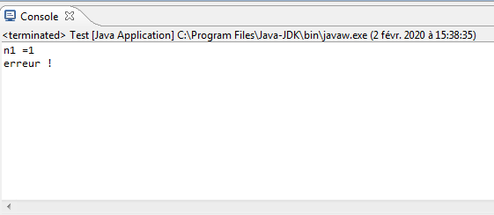

***Exercice 2 :***

**public** **class** EntNat {

**private** **int** n;

**public** EntNat (**int** n) **throws** ErrConst

{

**if** (n<0) **throw** **new** ErrConst(n) ;

**this**.n = n;

}

**public** **int** getN() {

**return** n;

}

}

**class** ErrConst **extends** Exception

{

**private** **int** valeur;

**public** ErrConst (**int** valeur) {

**this**.valeur = valeur ;

}

**public** **int** getValeur() {

**return** valeur;

}

}

//Class de test/////////////////////////

**public** **class** Test {

**public** **static** **void** main(String[] args) {

{

**try** {

EntNat n1 = **new** EntNat (1);

System.***out***.println("n1 =" + n1.getN( )) ;

EntNat n2 = **new** EntNat (-1);

System.***out***.println("n2 = "+ n2.getN( )) ;

}

**catch** (ErrConst e)

{

System.***out***.println("Nombre de construction: " + e.getValeur());

System.*exit* (-1) ;

}

}

}

}

